Задание: Изучить материал. Подготовить упражнение и диалог по теме.
Сроки выполнения: 1 день.
Куда скидывать задание:
на электронную почту alina2007.07@inbox.ru
Тема Занятия: Погода. Погодные явления. Лексика.
Введение
You know that the British people enjoy talking about the weather. There are a lot of sayings related to the weather. Look and match the English and Russian sayings. (Перед тобой пословицы, соедини английские предложения с подходящим русским переводом)

1. After a storm comes a calm.  2. A wise man carries his cloak in fair weather, and a fool wants his in rain.  3. Into each life some rain must fall.  4. When it rains, it pours.  5. Little rain stills a great wind.  6. Hoist your sail when the wind is fair.  7. When the thunder is very loud, there's very little rain. | А) Из большой тучи, да малый дождь.  B) Пришла беда – отворяй ворота.  C) Куй железо, пока горячо.  D) Каков ни будь грозен день, а вечер настанет.  E) Мал, да удал.  F) Жизнь прожить – не поле перейти.  G) Береженого Бог бережет.

Посмотри на эти погодные явления, переведи и запиши в тетрадь.
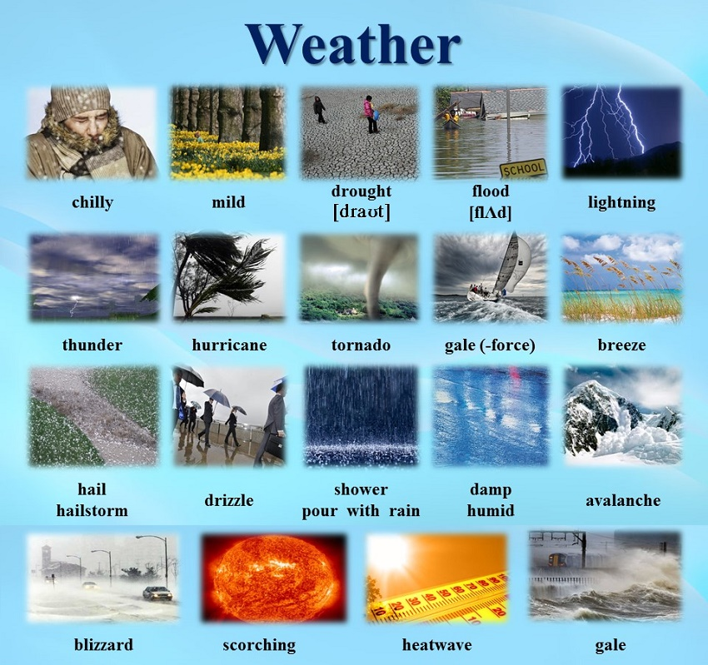
- Для того, чтобы составить простое выражение о погоде на английском языке, необходимо воспользоваться грамматической конструкцией it is. При переводе на русский подобные фразы переводятся как краткие безличные предложения. It is windy – Ветрено. It is sunny – Солнечно. It is cold – Холодно.
- Местоимение it также употребляется в качестве подлежащего при обозначении погодных явлений, характерных для конкретного сезона или происходящих в данный момент времени. Обратите внимание на разницу в контексте предложений для аспектов Present Simple и Present Continuous.
- It is snowing outside – На улице идет снег (погода сегодня, прямо сейчас).
- It rains in autumn in Prague – Осенью в Праге дождливо (сезонное явление).
Перед вами фразы для использования их в диалоге.
Составьте диалог, используя данные фразы и новые слова.

Выражение | Транскрипция | Перевод
Do you know the weather forecast for tomorrow? | [du ju nəʊ ðə weðə(r) fɔːkɑːst fə(r) təˈmɒrəʊ] | Вы знаете прогноз погоды на завтра?
It’s forecast to snow. | [ɪt iz fɔːkɑːst tə snəʊ] | Обещают снег.
It’s going to be sunny. | [ɪt iz ɡəʊ.ɪŋ tə bi sʌn.i] | Будет солнечно.
The weather will change. | [ðə weðə(r) wɪl tʃeɪndʒ] | Погода изменится.
We’re expecting a thunderstorm. | [wi ɑːr ɪkˈspektɪŋ eɪ θʌn.də.stɔːm] | Ожидается буря.
The temperature will be 11 degrees below zero. | [ðə temprətʃə(r) wɪl bi ɪˈlevn dɪˈɡriːs bɪˈləʊ zɪərəʊ] | Температура будет минус 11 градусов.
It’s supposed to clear up later. | [ɪt iz səˈpəʊzd tə klɪə(r) ʌp leɪtə(r)] | В ближайшее время небо прояснится.
There is a chance of some rain. | [ðeə(r) ɪz eɪ tʃɑːns əv səm reɪn] | Возможен небольшой дождь.

